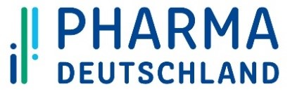

TAGESORDNUNG
Arbeitsgruppe Eurasische Wirtschaftsunion (EAWU)
17. Dezember 2024 | von 09:00 Uhr - 12:00 Uhr
über MS Teams
“Was tut sich in der EAWU?“
Themen: Sanktionen – Zulassung – Serialisierung

TOP 1 Begrüßung und Moderation
Anna Wehage, Pharma Deutschland

TOP 2 Update zu Russland Sanktionen
Anahita Thoms, LL.M., Partner / Rechtsanwältin / Special Legal Consultant (New York), Baker McKenzie

TOP 3 Regulatorische Entwicklungen in der Eurasischen Wirtschaftsunion
    - EAWU Upgrade - Status und Übergangsfristen
    - QPPV und PV-Inspektionen in der EAWU
    - Erwartete Änderungen in der EAWU-Gesetzgebung
Dr. Edelgard Rehak, Edelgard Rehak Consulting

TOP 4 Serialisierung und Track & Trace: Updates aus EAWU-Ländern Osteuropa & Zentralasien
Anna Wehage, Pharma Deutschland

TOP 5 Diskussion zu aktuellen Herausforderungen
Alle

TOP 6 Themenvorschläge für das nächste Treffen
Alle

